BTT

- Dış donanım birimleri nelerdir? Giriş ve çıkış birimleri olarak ayrınız
- Yazıcı çeşitleri nelerdir?
- CMOS ve CMOS Setup nedir açıklayınız.
- Anakart nedir? Tanımını yapınız
- RAM neyin kısaltmasıdır. Türkçe anlamı nedir?
- Sistem Geri Yükleme nedir açıklayınız.
- Ağ cihazları nelerdir? 4 tanesini yazınız
- Projeksiyon cihazlarında parlaklık hangi birim ile ölçülür?
- 568-B kablo renk sıralamasını yazınız
- BİOS nedir ne işe yarar.

PROG TEMELLERİ
- Integer ve string veri tiplerinde hangi bilgiler tutulur?
- Girilen boy ve kilo değerlerine göre; (boy-kilo) farkı 110 dan büyükse “şişmansınız” 110 dan küçükse “zayıfsınız” mesajı veren programın c# kodlarını consol da yazınız.
- Instruction Cycle nedir? Hangi aşamalardan oluşur yazınız.
- 1 den 10’a kadar sayıları alt alta ekrana yazan c# kodlarını consol da yazınız.
- Haftanın günlerini bir dizi değişkene aktarıp ekrana yazdıran c# kodlarını consol da yazınız.

İNTERNET PROGRAMLAMA (PHP)

- PHP ile uygulama geliştirmek için hangi programlara ihtiyacımız vardır? Bu programlara birer örnek veriniz. (10P)
- Değişken tanımlarken nelere dikkat etmeliyiz? (10P)
- Bir ile on arasında rastgele üretilen sayıya göre ekrana haftanın günlerini yazacak (eğer sayı:1 ise ekrana Pazartesi, eğer sayı: 2 ise ekrana Salı…………………)
ve 1,2,3,4,5,6,7’den farklı bir değer geldiğinde ise ekrana “hatalı sayı” yazan php kodlarını tam ve çalışır şekilde yazınız. (10p)

- A) Aşağıdaki formu oluşturan kodları yazınız(15P)

B) Yukarıda oluşturulan forma girilen verileri ekrana yazdıran PHP kodlarını yazınız.

- Veri tabanına bağlantı kurup bu bağlantıyı test eden php kodlarını yazınız.

Açıklama: Bağlantıda sorun yok ise ekrana “bağlantı kuruldu” mesajı yazacak; bağlantıda sorun var ise hata kodu ile beraber “bağlantı kurulmadı” mesajını yazacak

WEB TASARIM VE PROGRAMLAMA
1)” Büyük ölülere matem gerekmez. Fikirlerine bağlılık gerekir” yazısını kırmızı italik ve altı çizili yazmayı sağlayan html etiketlerini yazınız.
2)yazısına tıklayınca http://www.meb.gov.tr adresine link veren html komutlarını yazınız.

3)

AHMET | MEHMET
FİLİZ | YELİZ
Yandaki tabloyu oluşturan html kodlarını yazınız.

4) Etiket Secici kullanrak Sayfamızdaki paragraflarda yazı büyüklüğünün 16px, yazı tipinin Arial ve kalın olmasını sağlayan css kodlarını yazınız.
4) Klavyeden girilen iki sayıdan büyük olanını ekrana yazan javascript kodlarını yazın.
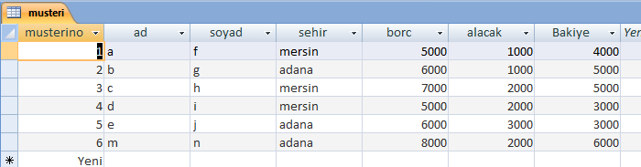
  - 7. Soruları yukardaki tabloya göre cevaplayınız.
5- Sehir alanında mersin olanları listeleyen SQL kodunu yazınız.
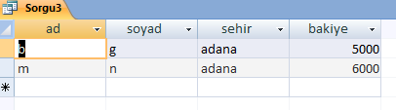
6- Musteri tablosuna m,n,adana,8000,2000,6000 bilgilerini ekleyen SQL kodunu yazınız.
7-Musteri bakiyelerinin toplamını bulan SQL kodunu yazınız.
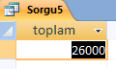
PAKET PROGRAMLAR
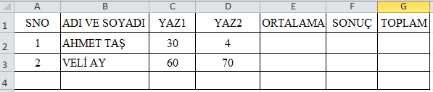
- Öğrencilerin ortalamasını bulan excel fonksiyon komutunu yazınız.
- SONUÇ bölümüne, Öğrencilerin ortalama notu 50 den büyükse GEÇTİ değilse KALDI yazan bulan excel fonksiyon komutunu yazınız.
- TOPLAM BÖLÜMÜNE yaz1 ve yaz2 notlarını toplayan excel fonksiyon komutunu yazınız.

GRAFİK ANİMASYON
- Piksel VE çözünürlük nedir kısaca tanımını yapınız
- fla ve fps kavramlarını açıklayınız.
- Bir animasyonda kullanılan ease ve rotate özelliklerini açıklayınız. Rotate bölümündeki CW ve CCW arasındaki farklılığı yazınız.
- Flashta bir nesneyi sembole dönüştürmek veya yeni bir sembol oluşturmak için hangi türler seçilebilir ve bu türleri açıklayınız.
- Shape tween nedir? Bir shape tween animasyonunu kısaca anlatınız.

